# 转开平台接口说明

目录

转开平台接口说明 1

更新日志 1

文档目的 2

1. 最终售卖方参数说明 2

2. 座位锁定 3

2.1. 接口地址 3

2.2. 输入参数 3

2.3. 输入参数说明 4

2.4. 返回结果 4

2.5. 调用示例 4

3. 锁定座位后购买 4

3.1. 接口地址 4

3.2. 输入参数 5

3.3. 输入参数说明 6

3.4. 返回结果 6

3.5. 调用示例 6

# 更新日志

|  |  |  |  |
| --- | --- | --- | --- |
| **日期** | **版本** | **说明** | **作者** |
| 2017-04-24 | 1.0 | 修改转开平台接口调用描述，标红部分为本次修改 | 王强 |

# 文档目的

转开平台接口是鼎新电商平台非会员接口的一种特殊情况，因此本文档主要说明了最终售卖方调用转开平台锁座和购票后，转开平台如何调用鼎新电商平台接口。

本文档中所列的接口均摘自《非会员接口文档》，除rpid、rparams、rsig参数外，其他参数在实际使用时，请参考《非会员接口文档》。

# 最终售卖方参数说明

最终售卖方调用转开平台的锁座和购票接口时，需要额外传递三个参数：

rpid：最终售卖方鼎新第三方平台合作商ID

rparams：最终售卖方传递给转开平台所有参数md5值

rsig：最终售卖方签名

rparams和rsig的计算方法如下：

*$rparams = md5(param1=value1&param2=value2&param3=value3)*

*$rsig = md5($rparams . $authCode);*// $authCode是**最终售卖方**在鼎新平台的授权码，不是转开平台合作商在鼎新平台的授权码；其中‘.’号表示**连接符号**，即连接多个字符串。**请勿理解成可见的字符**

转开平台在调用鼎新电商平台非会员接口时，除了传递《非会员接口文档》中指定的参数外，需要传递以上三个参数以指定最终售卖方。

例如

以合作商猫眼为最终售卖方（pid=110），合作商星光猫眼（pid=112）为转开平台为例说明接口参数的传递方式（即猫眼通过星光猫眼的转开平台售票）。

1. 猫眼获取影院的场次等数据，可以直接通过星光猫眼提供的接口获取，且请求的输入参数完全由星光猫眼定义；
2. 在锁座和购票时，猫眼除了需要传递星光猫眼定义的参数外，需要额外传递三个参数（即rpid、rparams、rsig）；
3. 星光猫眼在收到猫眼的锁座或购票请求后，将猫眼传递的最终售卖方参数（rpid、rparams、rsig）作为锁座或购票接口参数的一部分，传递给鼎新电商平台；
4. 如，猫眼请求星光猫眼的下单接口后，星光猫眼请求鼎新电商平台下单接口的参数结构如下：/seat/lock-buy?cid=921&lock_flag=789821412872&partner_buy_ticket_id=tkt-6287215&pid=112&play_id=355&play_update_time=2016-10-30+14%3A19%3A10&**rparams**=12c293cbc9c0170599b001d20d211c78&**rpid**=110&**rsig**=cd40b3f59675a2e899b98d1d0c547ea4&seat=378-4.0-35.0%2C379-4.0-35.0&_sig=a1e5b629959db64f003952a98d455bae
5. 通过以上方式请求且出票成功后，在鼎新影院系统中记录该笔订单的实际售卖渠道是星光猫眼；
6. 由于最终售卖方是猫眼，所以通过接口获取该笔订单的取票码、订单状态以及通过接口退票等操作时，只能由猫眼请求获取。

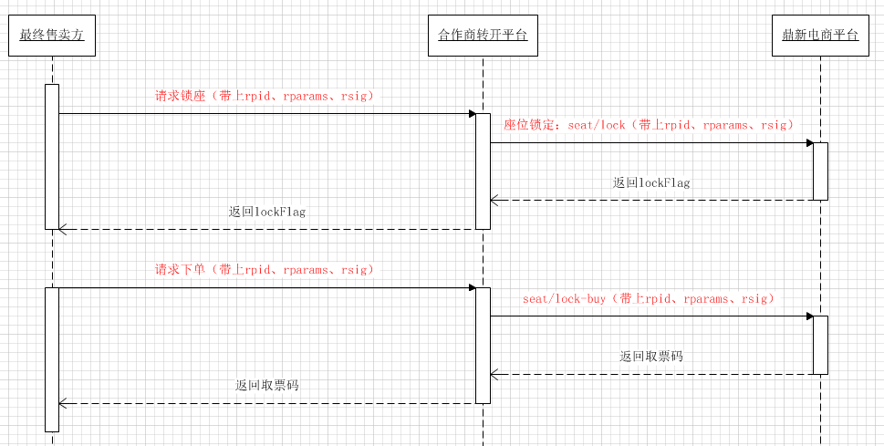

# 座位锁定

## 接口地址

<http://api.platform.com/seat/lock/>

## 输入参数

|  |  |  |  |
| --- | --- | --- | --- |
| **名称** | **类型** | **是否必须** | **描述** |
| format | String | 可选 | 返回文件格式 |
| pid | Number | 必须 | 合作伙伴id |
| rpid | Number | 必须 | 最终售卖方鼎新第三方合作商id(由最终售卖方传递) |
| rparams | String | 必须 | 最终售卖方请求转开平台的所有参数md5值(由最终售卖方传递) |
| rsig | string | 必须 | 最终售卖方签名 (由最终售卖方传递) |
| play_id | Number | 必须 | 放映场次id |
| seat_id | String | 必须 | 座位id（可以包含多个座位id用‘,’隔开） |
| play_update_time | String | 必须 | 场次最后更新时间 |
| _sig | String | 必须 | 转开平台签名 |

## 输入参数说明

除了rpid、rparams、rsig三个参数，其他的均需参考《非会员接口文档》的**15接口**。

## 返回结果

|  |  |  |
| --- | --- | --- |
| **名称** | **类型** | **描述** |
| status | Number | 返回结果值 |
| errorMessage | String | 发生异常时返回异常的错误描述 |
| errorCode | Number | 发生异常时返回异常的错误码 |
| data | List | 返回数据 |
| lockFlag | Number | 锁定标志位 |

## 调用示例

http://api.platform.com/seat/lock/?rpid=1&rparams=2&rsig=3&cid=1&pid=10000&play_id=3607&seat_id=16469,16470&play_update_time=2012-05-04 10:46:30&_sig=xxx

# 锁定座位后购买

## 接口地址

<http://api.platform.com/seat/lock-buy/>

## 输入参数

|  |  |  |  |
| --- | --- | --- | --- |
| **名称** | **类型** | **是否必须** | **描述** |
| format | String | 可选 | 返回文件格式 |
| rpid | Number | 必须 | 最终售卖方鼎新第三方合作商id(由最终售卖方传递) |
| rparams | String | 必须 | 最终售卖方请求转开平台的所有参数md5值(由最终售卖方传递) |
| rsig | string | 必须 | 最终售卖方签名 (由最终售卖方传递) |
| pid | Number | 必须 | 合作伙伴id |
| play_id | Number | 必须 | 放映场次id |
| seat | String | 必须 | seat是由seat_id-handle_fee-price组成的字符串，多个座位用半角逗号分割。例如：15981-3-90,15982-3-90  **seat_id: 要购买的座位,handle_fee：手续费**,**price：不包含手续费的价格** |
| lock_flag | String | 必须 | seat/lock/接口返回的字符串 |
| play_update_time | String | 必须 | 场次最后更新时间 |
| partner_buy_ticket_id | String | 必须 | 外部购票订单号 |
| goods | String | 可选 | 卖品（json格式，形如：[{"id":104,"type":"package","price":21,"num":2},{"id":198,"type":"single","price":8.8,"num":1}]）  id:卖品id, type:卖品类型（single,package）, price:价格, num:数量 |
| coupon_goods | String | 可选 | 卖品（json格式，形如：[{"id":104,"type":"package","price":21,"num":2},{"id":198,"type":"single","price":8.8,"num":1}]）  id:卖品id, type:卖品类型（single,package）, price:价格, num:数量 |
| coupons | String | 可选 | 电子券（‘,’号隔开多张券） |
| cash | Number | 可选 | 券抵消后还需支付的现金(不含手续费,含套餐、卖品、影票、会员卡余额支付卖品)（电子券金额+券抵消后还需支付的现金=整笔订单的结算价），如果提供了coupons参数，则此参数也需提供 |
| _sig | String | 必须 | 转开平台签名 |

## 输入参数说明

除了rpid、rparams、rsig三个参数，其他的均需参考《非会员接口文档》的**17接口**。

## 返回结果

|  |  |  |  |
| --- | --- | --- | --- |
| **名称** | **类型** | **描述** | |
| status | Number | 返回结果值 | |
| errorMessage | String | 发生异常时返回异常的错误描述 | |
| errorCode | Number | 发生异常时返回异常的错误码 | |
| data | List | 返回数据 | |
| ticketFlag1 | Number | 取票验证码第1部分（序列号） | 可用来在‘出票终端’，‘影院柜台’出票。可以整个当做一个取票码显示给购票用户。如：您的取票码是：370125, 464565（ticketFlag1分隔符ticketFlag2） |
| ticketFlag2 | Number | 取票验证码第2部分（验证码） |

## 调用示例

http://api.platform.com/seat/lock-buy/?cid=10008888&pid=10000&play_id=7330&play_update_time=2013-06-09 20:22:46&seat=24783-3-35&lock_flag=078624317868&partner_buy_ticket_id=13-6-9-L17&goods=[{"id":104,"type":"package","price":21,"num":2},{"id":198,"type":"single","price":8.8,"num":1}]&cash=54.8&_sig=xxx